
SREDA, 7. 4. 2021
Pozdravljeni, učenci!
Včerajšnji sneg nas je res presenetil. Ni zastonj, ko pravimo, da je aprilsko vreme muhasto.
Poglej, kaj nas čaka danes. Ne pozabi pogledati v spletno učilnico za angleščino.

- SLOVENŠČINA
Pripravi delovni zvezek za slovenščino in ga odpri na strani 40 in 41.
- Dobro si preberi besedilo na strani 40.
- Po branju te čaka naloga na strani 41. Preberi vprašanje in nanj kratko odgovori. Vse podatke najdeš v besedilu. Piši z malimi tiskanimi črkami. Pazi, da bo svinčnik ošiljen.

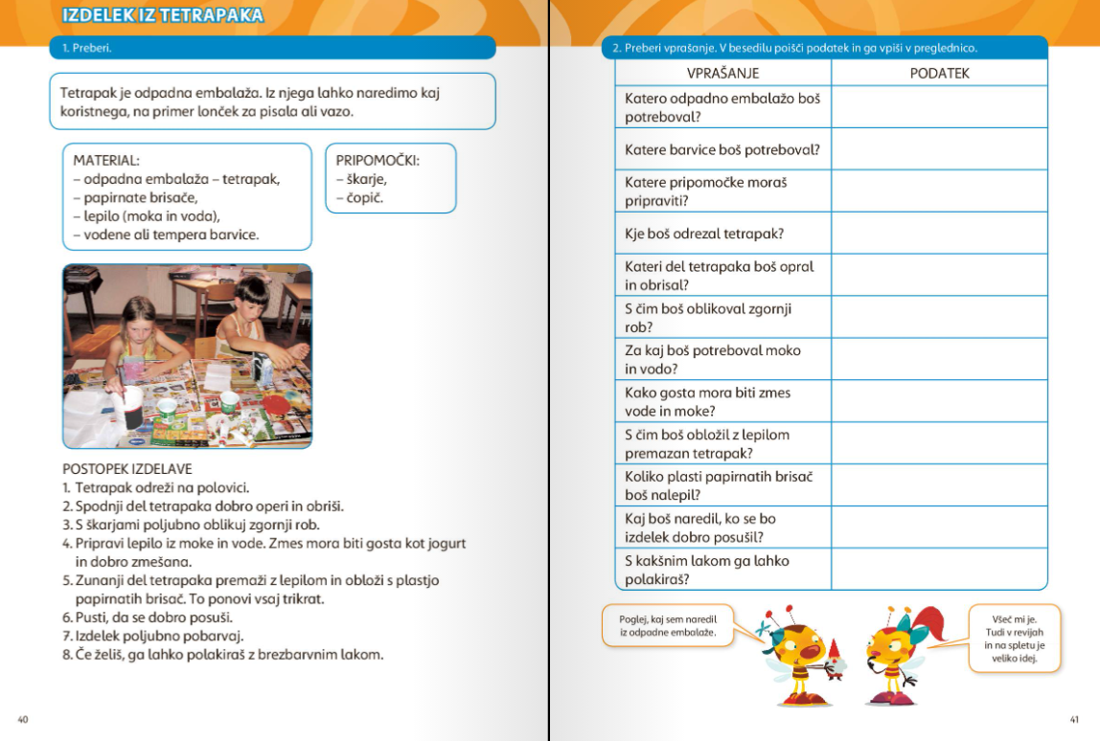
kot jogurt
tetrapak

- MATEMATIKA
Odpri delovni zvezek za matematiko na strani 89.
Reši vse naloge.


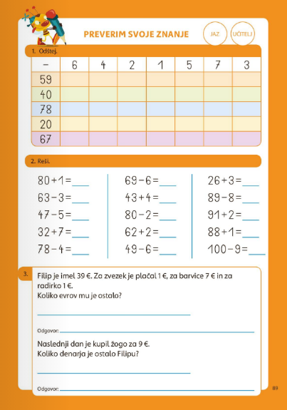
- Če želiš, poskusi z reševanjem nalog na strani 90. Te naloge so malce težje.
- V mapici poišči delovne liste za matematiko, izberi eno stran in jo reši.

- SPOZNAVANJE OKOLJA
Prihaja čas dela na vrtu. Morda imaš doma vrt in si že pomagal staršem pri prvih vrtnih opravilih. Tudi v stanovanju si lahko pričaramo košček vrta. Zagotovo boš našel tudi kakšno seme fižola, solate ali peteršilja.
V delovnem zvezku za spoznavanje okolje na strani 76 najdeš veliko idej za dejavnosti v hiši. Na primer: semena nastaviš na mokro vato, nastaviš na sončno mesto in opazuješ spremembe.
Odloči se za eno dejavnost, po želji seveda lahko več.
Lahko:
- Seješ na vrtu,
- Seješ semena v lončku,
- Na vlažno vato ali papirnato brisačko nastaviš semena,…
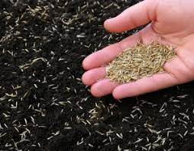
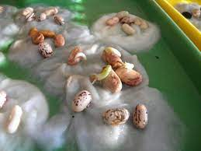
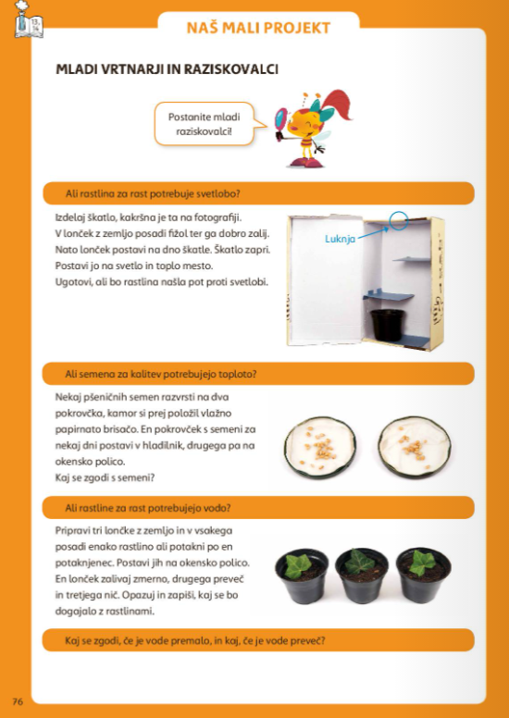
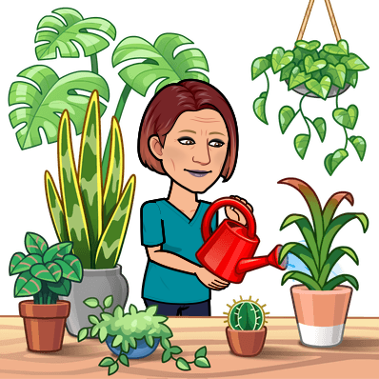
Vsakodnevno poskrbi za svojo seme. Se še spomniš kaj potrebuje za rast? Svetlobo, toploto in vodo. Zdaj pa le veselo na delo!

- LIKOVNA UMETNOST
Izdelal boš vazo ali stojalo za pisala iz tetrapaka. Veš, kje boš našel postopek izdelave? Ja, ponovno poglej v delovni zvezek za slovenščino na stran 41.
- Če nimaš čopiča, uporabi kar svoje prste. Lepilo iz moke in vode zlahka odstraniš z vodo.
- Predlagam, da namesto belih papirnatih brisač uporabiš barvne ali poslikane kuhinjske serviete. V tem primeru tudi ne boš potreboval vodenih barv za barvanje.
- Postopku nanašanja več plasti papirja s pomočjo lepila pravimo kaširanje.
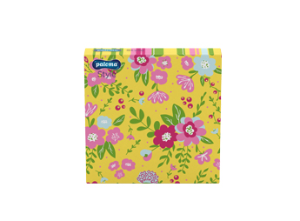

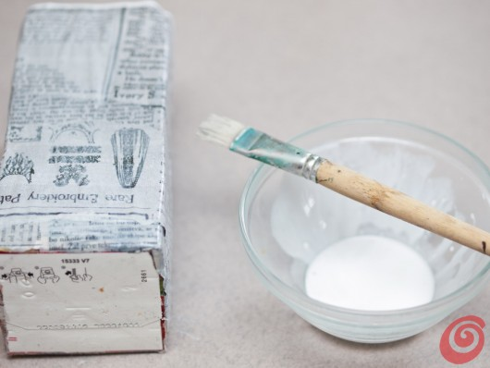
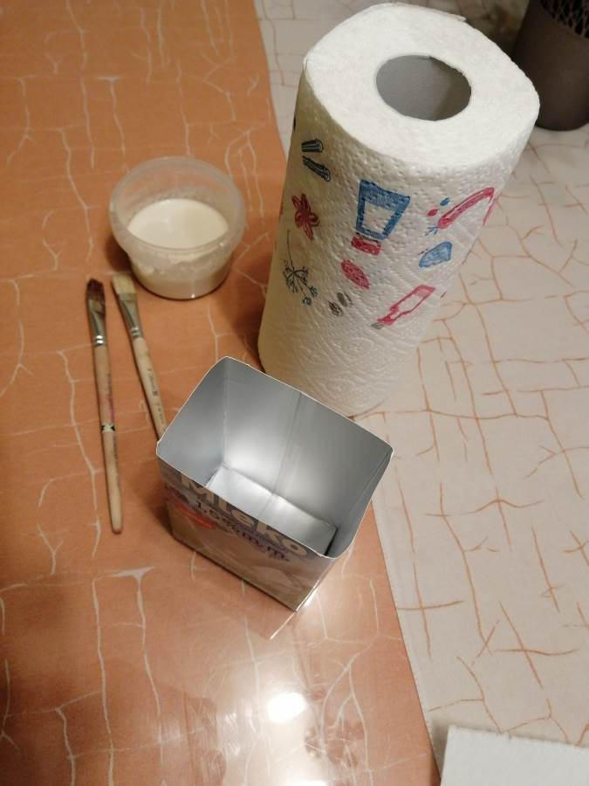

Upam, da današnji dan ne bo preveč naporen.
Obveščam te tudi, da imamo jutri športni dan.

Lep pozdrav, učiteljica Alenka

